Descubra «Forward Motion», una apasionante exposición del artista cinético Pedro Sánchez de Movellán en la M.A.D.Gallery

La M.A.D.Gallery presenta «Forward Motion», una colección de siete impresionantes obras de arte cinético del artista estadounidense Pedro Sánchez de Movellán. De Movellán armoniza formas elegantes con ingeniería precisa para crear cautivadoras esculturas en cambio constante que se transforman ante los ojos del espectador.

«Para mí, la escultura es uno de los mejores medios para comunicar un sentimiento o una sensación que no se puede expresar con palabras. La combinación de equilibrio, movimiento, color y forma crea el portal perfecto para la expresión», explica.

En la exposición «Forward Motion» en la M.A.D.Gallery nuestros sueños cinéticos se convierten en realidad. Cada pieza ha sido confeccionada de manera impecable y cobra vida de una forma única: gira y se mueve libremente con la ayuda de una suave brisa o un ligero toque de la mano.

Proceso creativo

Nacido en una familia de artistas, la creatividad corre por las venas de de Movellán. «Desde que era niño, me encantaba fabricar, arreglar y descubrir cómo funcionan las cosas. Hay algo de esta tríada que ha permanecido en mí a lo largo de los años— explica el artista—. Una de las primeras exploraciones del equilibrio consistió en encontrar la manera de estabilizar un palo sobre una roca para que se balanceara suavemente hacia arriba y hacia abajo. En este proceso algo me cautivó». Esta impresión se traslada hoy a través de su trabajo, que se centra en el movimiento progresivo y se inspira en la música, la naturaleza y su pasión por todo lo mecánico.

El estudio del artista, cerca de su casa en Massachusetts, es un híbrido entre un taller de maquinaria y de carpintería repleto de herramientas, máquinas, ordenadores y grandes mesas de lijado. Como maestro artesano, de Movellán se encarga de la creación de estas obras dinámicas de arte cinético utilizando las herramientas de mecanizado como una extensión de sus manos y así da forma al acero inoxidable y al aluminio de calidad aeroespacial.

Cada pieza necesita una cronología diferente para madurar: se puede tardar entre un par de días y seis meses desde la concepción hasta la finalización del trabajo. El proceso de construcción es el paso más largo y crucial. Para lograr el objetivo deseado, cada componente se moldea de forma meticulosa y se pondera con contrapesos de latón que permiten que las formas oscilen sin inhibición. «La mayoría de las veces, el reto es crear una escultura que se mueva de manera increíblemente elegante y liviana, como una pluma, pero que al mismo tiempo siga siendo fuerte y duradera». Aparte de unas pocas piezas con mecanismos de péndulo y escape, la mayoría de las obras de arte de de Movellán consisten en simples ejes giratorios sobre rodamientos de alta precisión.

«Forward Motion»

Incluso en reposo, cualquiera de estas siete hipnotizantes obras consiguen transformar un espacio sencillo en algo vibrante. Una vez impulsadas por el viento o por la mano, generan infinitas composiciones a medida que las formas rotan y giran. Como si bailaran, estas construcciones líricas se mecen elegantemente al son de una música que solo ellas pueden escuchar. Para mejorar la experiencia visual, de Movellán suele incorporar colores y materiales que contrastan.
De forma similar al movimiento de una montaña rusa, las cinco formas oblongas de «Flying Dutchman» realizan giros y barridos, embarcando a todos los presentes en un viaje salvaje que acelera durante unos instantes antes de volver a ralentizarse para coger impulso. Esta escultura de aluminio anodizado negro y niquelado y acero inoxidable mide 88,9 cm de alto. En el mismo estilo pero con un tamaño un poco menor, «Dihedral Green» hace girar rítmicamente dos brazos con extensiones en forma de lágrima. Los bordes de las superficies cepilladas presentan un alegre toque de pintura electrostática color menta.
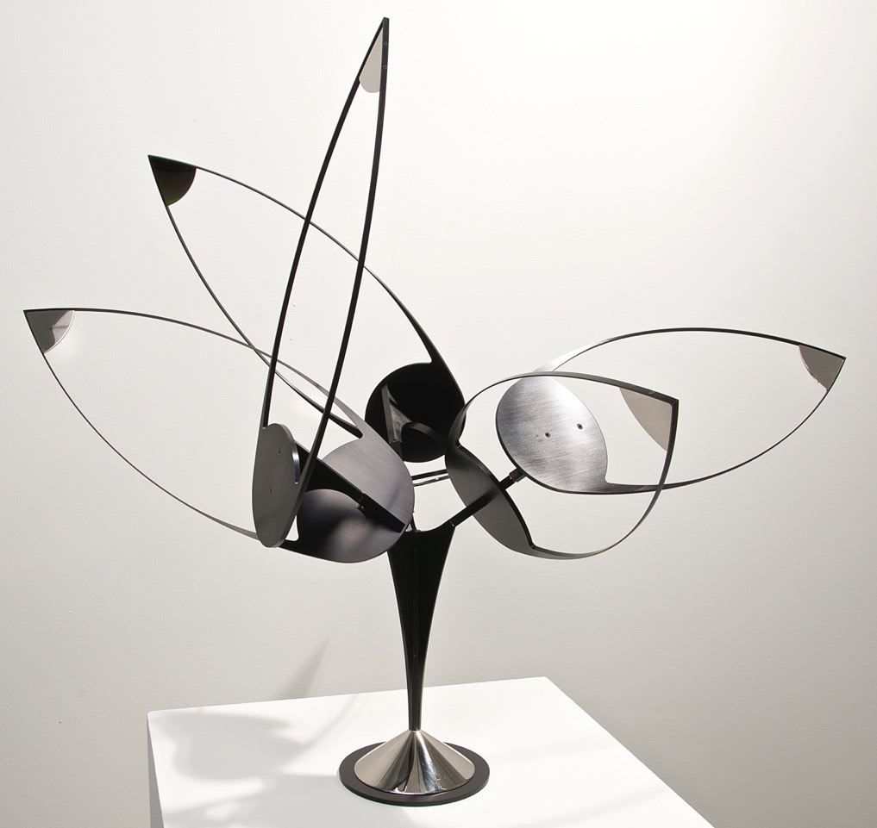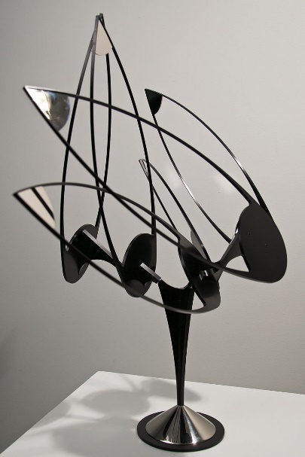

«Lunette» añade otra dimensión a la obra del artista al disponer estratégicamente seis brazos con lágrimas giratorias sobre un eje. Estos crean un deslumbrante espectáculo de movimientos que parecen coreografiados. La escultura cinética de 91,4 cm de alto presenta componentes de latón, acero inoxidable y aluminio cepillado con un borde recubierto de pintura electrostática color verde intenso que enfatiza el movimiento. Parece que el tiempo se detiene cuando observamos los interminables motivos geométricos que se desarrollan en esta obra de arte.
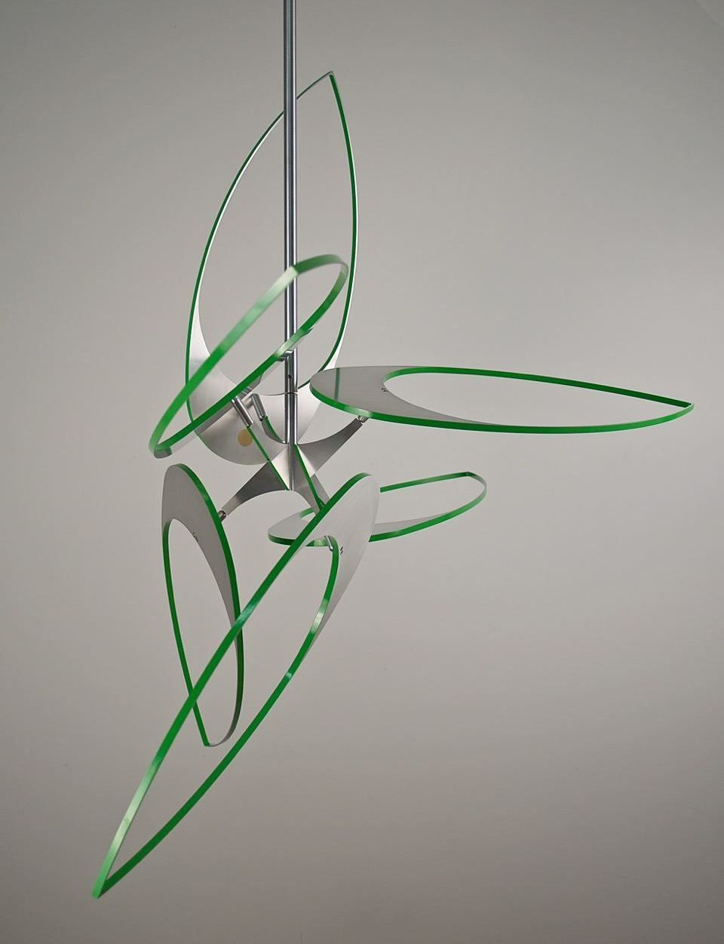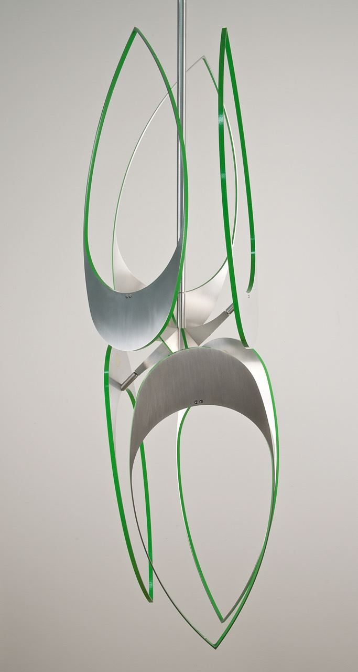

El movimiento fluctuante de «Halcyon» recuerda a un caleidoscopio. Aquí, de Movellán posiciona estratégicamente cuatro brazos dorados que terminan en círculos calados y formas de media luna, meciéndose en movimientos constantes y creando una escena de formas en continua evolución sobre un fondo negro intenso. El movimiento fluido de esta obra cinética enmarcada está accionado mediante electricidad. «Halcyon» está fabricado con aluminio recubierto de pintura electrostática, pintura acrílica sobre aluminio, latón recubierto de pintura electrostática, acero inoxidable y fibra de carbono de fabricación unidireccional. Mide 86,4 cm de lado y 13,3 cm de profundidad.

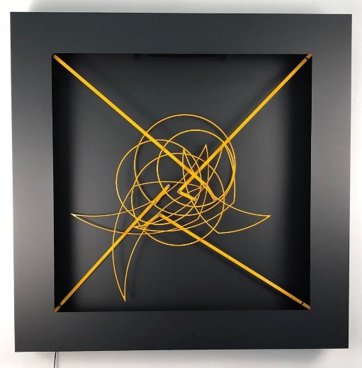

«Ephemeris» es una composición animada con una estructura abierta que cuelga de la pared. Esta obra redonda presenta un diámetro de 40,6 cm e incorpora semicírculos de aluminio recubiertos de pintura electrostática de color negro que se balancean y giran como si se encontraran en una trayectoria de colisión. Además de la estética de la pieza, cada forma aérea se acentúa con una lámina de gel de vibrante color rojo, cuya función principal es modificar o filtrar el color de la luz, moviéndose para crear infinitos patrones que se disuelven lentamente ante nuestros ojos.

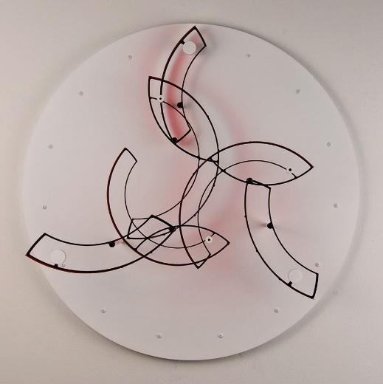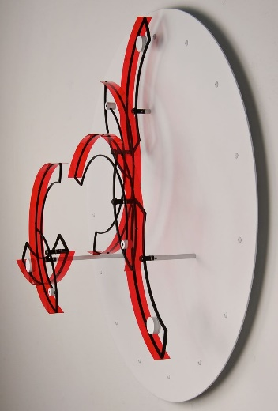

A través del sonido y el movimiento, «Eclipse» captura el poder hipnótico del arte cinético. Al igual que un reloj de pie, «Eclipse» está accionado por un péndulo ponderado y se mueve con elegancia gracias a su escape de distribución temporal. Un cojinete de embrague permite únicamente el movimiento hacia adelante. Una vez en acción, el brazo se balancea con movimientos circulares, como emulando las agujas de un reloj. Esta impresionante obra nos muestra el paso del tiempo como algo tangible, la rueda de escape que avanza y el movimiento continuo persiguen el tiempo sin llegar a medirlo. Con 76 cm de ancho por 86 cm de alto e incorporando llamativos detalles en pan de oro, «Eclipse» sería una excelente incorporación para cualquier espacio de pared.

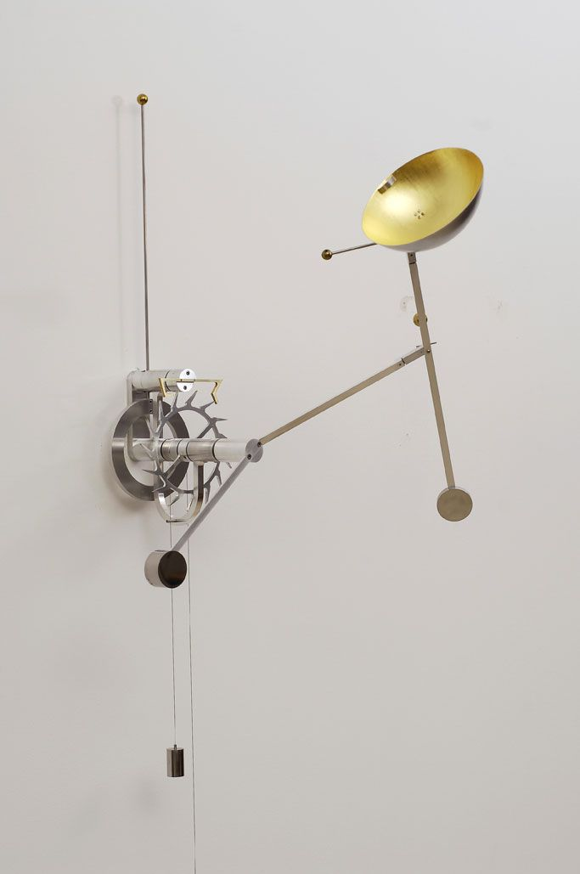

Cada obra de arte única de la colección «Forward Motion» está firmada por el artista.

Acerca del artista

Hijo de una artista y un arquitecto, de Movellán creció en un mundo de creatividad. Nació en Providence, Rhode Island (Estados Unidos) y se mudó con su familia a México a una edad temprana. «De niño, lo que me interesaba era hacer cosas y ver cómo funcionaban las cosas. Siempre tuve la sensación de que lo que sentía también era estéticamente agradable», explica de Movellán. Regresó a EE. UU. para estudiar Bellas Artes en la Universidad de Amherst, en Massachusetts. «Aproximadamente en el ecuador de mis estudios, algo se despertó en mí y me hizo comenzar a crear formas esculturales. Había una escultura cerca de mi campus del artista George Rickey. Una obra cinética simple de acero inoxidable que me fascinaba. La pieza tenía una elegancia sencilla, pero el movimiento sutil me descubrió una forma totalmente nueva de observar el arte», relata de Movellán.

Otros momentos decisivos en el viaje de de Movellán son su etapa como aprendiz construyendo barcas de madera, donde adquirió habilidades de carpintería como lijar curvas y combar madera. Graduado con una licenciatura en Bellas Artes, el artista conoció a Maxwell Davidson, un influyente galerista de arte en Nueva York, que fue decisivo para introducir a de Movellán en el mundo del arte cinético.

Hoy, a sus 53 años, de Movellán disfruta comenzando sus días con actividades al aire libre, ya sea paddle surf, ciclismo o trail running, para luego retraerse a su taller. A menudo encuentra la inspiración para diseñar en sus encuentros con la naturaleza. Le motiva el sueño de crear una instalación gigante al aire libre que inspirar a los demás a hacer cambios positivos en el mundo.

